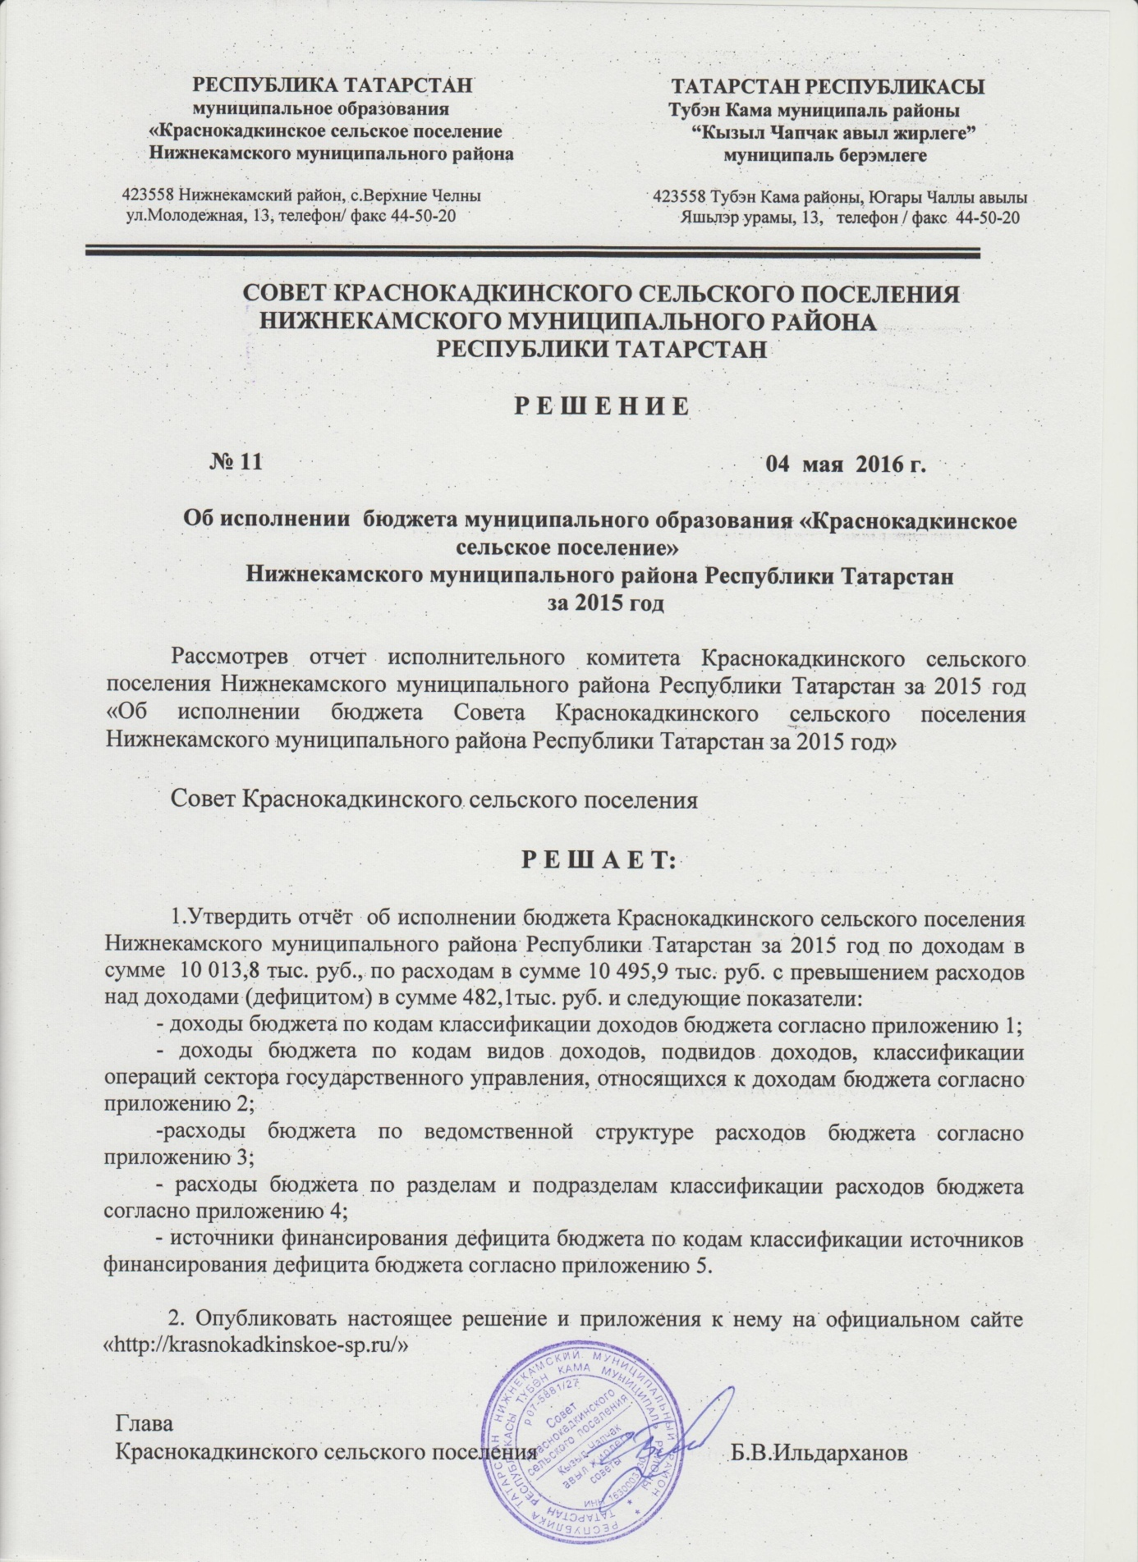

Приложение 1

к решению Совета муниципального

образования «Краснокадкинское сельское поселение»

№11 от 04.05.2016

Исполнение доходов бюджета

муниципального образования «Краснокадкинское сельское поселение» Нижнекамского муниципального района Республики Татарстан на 2015 год

по кодам классификации доходов бюджета

|  |  |  |  |
| --- | --- | --- | --- |
| Код дохода | Наименование | | Исполнено  (тыс. руб.) |
| 1 00 00000 00 0000 000 | Налоговые и неналоговые доходы | | 2478,2 |
| 1 01 00000 00 0000 000 | Налоги на прибыль, доходы | | 107,8 |
| 1 05 00000 00 0000 000 | Налоги на совокупный доход | | 160,2 |
| 1 06 00000 00 0000 000 | Налоги на имущество | | 1991 |
| 1 0800000 00 0000 110 | Государственная пошлина | | 12,8 |
| 11700000000000 180 | Прочие неналоговые доходы | | 206,4 |
| 2 00 00000 00 0000 000 | Безвозмездные поступления | | 7535,6 |
| 2 02 00000 00 0000 000 | Безвозмездные поступления от других бюджетов | | 7535,6 |
| 2 02 01000 00 0000 000 | Дотации бюджетам поселений на выравнивание бюджетной обеспеченности | | 4059,2 |
| 2 02 02000 00 0000 151 | Субсидии бюджетам бюджетной системе РФ | | 417,7 |
| 2 02 03000 00 0000 151 | Субсидии бюджетам субъектов РФ иМО | | 118,5 |
| 2 02 04000 00 0000 151 | Иные межбюджетные трансферты | | 2940,2 |
|  | Всего доходов | | 10013,8 |
|  | |

Приложение 2

к решению Совета муниципального

образования «Краснокадкинское сельское поселение»

№11 от 04.05.2016

Исполнение доходов бюджета

муниципального образования «Краснокадкинское сельское поселение» Нижнекамского муниципального района Республики Татарстан на 2015 год по кодам видов доходов, подвидов доходов, классификации операций

|  |  |  |  |
| --- | --- | --- | --- |
| Код дохода | Наименование | | Исполнено  (тыс. руб.) |
| 1 00 00000 00 0000 000 | Налоговые и неналоговые доходы | | 2478,2 |
| 1 01 00000 00 0000 000 | Налоги на прибыль, доходы | | 107,8 |
| 1 01 02010 01 0000 110 | Налог на доходы физических лиц | | 107,8 |
| 1 05 00000 00 0000 000 | Налоги на совокупный доход | | 160,2 |
| 1 05 03010 01 0000 110 | Единый сельскохозяйственный налог | | 160,2 |
| 1 06 00000 00 0000 000 | Налоги на имущество | | 1991 |
| 1 06 0103010 0000 110 | Налог на имущество физических лиц | | 725,3 |
| 1 06 0601310 0000 110 | Земельный налог | | 1265,7 |
| 10800000 00 0000 110 | Государственная пошлина | | 12,8 |
| 1 0804000 01 0000 110 | Государственная пошлина за совершение нотариальных действий | | 12,8 |
| 117 00000 00 0000 180 | Прочие неналоговые доходы | | 206,4 |
| 11714000000000 180 | Средства самообложения граждан | | 206,4 |
| 2 00 00000 00 0000 000 | Безвозмездные поступления | | 7535,6 |
| 20200000 00 0000000 | Безвозмездные поступления от других бюджетов | | 7535,6 |
| 2 02 01001 10 0000 000 | Дотации бюджетам субъектам РФ и муниципальных образований | | 4059,2 |
| 202 01003 10 0000 000 | Дотации бюджетам поселений на выравнивание бюджетной обеспеченности н | | 3460,8 |
| 202 01003 10 0000 000 | Дотации бюджетам на поддержку мер по обеспечению сбалансированности бюджетов | | 598,4 |
| 2 02 0200000 0000 151 | Субсидии бюджетам бюджетной системе РФ | | 417,7 |
| 2 02 03000 00 0000 151 | Субвенции бюджетам субъектов РФ и МО | | 118,5 |
| 2 02 0400000 0000 151 | Иные межбюджетные трансферты | | 2940,2 |
| 2 02 04012 10 0000 151 | межбюджетные трансферты, передаваемые бюджетам для компенсации дополнительных расходов,возникших в результате решений, принятых органами власти другого уровня | | 2940,2 |
|  | ВСЕГО ДОХОДОВ: | | 10013,8 |
|  | |

Приложение 3

к решению Совета муниципального

образования «Краснокадкинское сельское поселение»

№ 11 от 04.05. 2016 года

Исполнение по ведомственной структуре расходов бюджета

муниципального образования «Краснокадкинское сельское поселение»

Нижнекамского муниципального района Республики Татарстан

на 2015 год

тыс.руб.

|  |  |  |  |  |  |  |
| --- | --- | --- | --- | --- | --- | --- |
| Наименование | Вед | Рз | ПР | ЦСР | ВР | Исполнено |
| 1 | 2 | 3 | 4 | 5 | 6 | 8 |
| **Исполнительный комитет Краснокадкинского сельского поселения Нижнекамского муниципального района Республики Татарстан** | **800** |  |  |  |  | **10495,9** |
| **Общегосударственные вопросы** | **800** | **01** | **00** |  |  | **2 265,6** |
| Функционирование высшего должностного лица субъекта Российской Федерации и муниципального образования (Глава муниципального образования) | 800 | 01 | 02 |  |  | 742,5 |
| Выполнение функций органами местного самоуправления | 800 | 01 | 02 | 002 03 00 |  | 742,5 |
| Функционирование Правительства Российской Федерации, высших исполнительных органов государственной власти субъектов Российской Федерации, местных администраций | 800 | 01 | 04 |  |  | 698 |
| Руководство и управление в сфере установленных функций | 800 | 01 | 04 | 002 04 00 |  | 697,1 |
| Межбюджетные трансферты | 800 | 01 | 04 | 5210600 |  | 0,9 |
| Обеспечение деятельности финансовых, налоговых и таможенных органов и органов финансового (финансово-бюджетного) надзора | 800 | 01 | 06 |  |  | 2,5 |
| Межбюджетные трансферты | 800 | 01 | 06 | 5210600 |  | 2,5 |
| Обеспечение проведения выборов и референдумов | 800 | 01 | 07 |  |  | 146,2 |
| Прочая закупка товаров, работ и услуг для обеспечения государственных (муниципальных) нужд | 800 | 01 | 07 | 0200003 |  | 146,2 |
| Другие общегосударственные вопросы | 800 | 01 | 13 |  |  | 676,2 |
| Обеспечение деятельности подведомственных учреждений | 800 | 01 | 13 | 002 95 00 |  | 67,9 |
| Уплата налога на имущество организаций и земельного налога | 800 | 01 | 13 | 002 9900 |  | 535,3 |
| Выполнение полномочий по государственной регистрации актов гражданского состояния | 800 | 01 | 13 | 9900000 |  | 35,5 |
| Межбюджетные трансферты | 800 | 01 | 13 | 0920300 |  | 35,1 |
| Межбюджетные трансферты | 800 | 01 | 13 | 5210600 |  | 2,4 |
| **Национальная оборона** | **800** | **02** | **00** |  |  | **83** |
| Мобилизационная подготовка | 800 | 02 | 03 | 9905118 |  | 83 |
| Выполнение полномочий по осуществлению первичного воинского учета на территориях, на которых отсутствуют военные комиссариаты | 800 | 02 | 03 | 9905118 |  | 83 |
| **Национальная безопасность и правоохранительная деятельность** | **800** | **03** | **00** |  |  | **480** |
| Обеспечение пожарной безопасности | 800 | 03 | 10 |  |  | 480 |
| Функционирование органов в сфере национальной безопасности и правоохранительной деятельности | 800 | 03 | 10 | 202 67 00 |  | 480 |
| Функционирование органов в сфере национальной безопасности, правоохранительной деятельности и обороны | 800 | 03 | 10 | 202 67 00 | 014 | 480 |
| **Жилищно-коммунальное хозяйство** | **800** | **05** | **00** |  |  | **1298,8** |
| Благоустройство | 800 | 05 | 03 |  |  | 1298,8 |
| Мероприятия по восстановлению уличного освещения населенных пунктов Республики Татарстан | 800 | 05 | 03 | 600 01 00 |  | 483,9 |
| Содержание дорог | 800 | 05 | 03 | 600 02 00 |  | 394,2 |
| Озеленение | 800 | 05 | 03 | 600 03 00 |  | 147,3 |
| Содержание мест захоронение | 800 | 05 | 03 | 600 04 00 |  | 95 |
| Прочие мероприятия по благоустройству городских округов и поселений | 800 | 05 | 03 | 600 05 00 | 500 | 178,4 |
| **Охрана окружающей среды** | **800** | **06** | **00** |  |  | **417,7** |
| Природоохранные мероприятия | 800 | 06 | 03 | 0921920 |  | 417,7 |
| **Культура, кинематография** | **800** | **08** |  |  |  | **4825,3** |
| Культура | 800 | 08 | 01 |  |  | 4825,3 |
| Налог на имущества, земельный налог | 800 | 08 | 01 | 0029500 |  | 372,8 |
| Обеспечение деятельности подведомственных учреждений | 800 | 08 | 01 | 440 99 00 |  | 4452,5 |
| Выполнение функций бюджетными учреждениями | 800 | 08 | 01 | 440 99 00 | 244 | 2240,1 |
| **Социальная политика** | **800** | **10** | **00** |  |  | **1 125,5** |
| Социальное обеспечение | 800 | 10 | 03 | 500553 |  | 1125,5 |
| **ВСЕГО** |  |  |  |  |  | **10495,9** |

Приложение 4 к решению Совета муниципального образования «Краснокадкинское сельское поселение № 11 от 04.05.2016 года

Исполнение расходов бюджета муниципального образования «Краснокадкинское сельское поселение» Нижнекамского муниципального района Республики Татарстан на 2015 год

по разделам и подразделам классификации расходов бюджетов

тыс.руб.

|  |  |  |  |  |  |
| --- | --- | --- | --- | --- | --- |
| Наименование | Рз | ПР | ЦСР | ВР | Исполнено |
| 1 | 3 | 4 | 5 | 6 | 8 |
| **Общегосударственные вопросы** | **01** | **00** |  |  | **2265,6** |
| Функционирование высшего должностного лица субъекта Российской Федерации и муниципального образования (Глава муниципального образования) | 01 | 02 | 002 03 00 |  | 742,5 |
| Выполнение функций органами местного самоуправления | 01 | 03 | 002 03 00 |  | 0,2 |
| Функционирование Правительства Российской Федерации, высших исполнительных органов государственной власти субъектов Российской Федерации, местных администраций | 01 | 04 |  |  | 698 |
| Руководство и управление в сфере установленных функций | 01 | 04 | 002 04 00 |  | 697,1 |
| Межбюджетные трансферты | 01 | 04 | 5210600 |  | 0,9 |
| Обеспечение деятельности финансовых, налоговых и таможенных органов и органов финансового (финансово-бюджетного) надзора | 01 | 06 |  |  | 2,5 |
| Межбюджетные трансферты | 01 | 06 | 5210600 |  | 2,5 |
| Обеспечение проведения выборов и референдумов | 01 | 07 |  |  | 146,2 |
| Прочая закупка товаров, работ и услуг для обеспечения государственных (муниципальных) нужд | 01 | 07 | 0200003 |  | 146,2 |
| Другие общегосударственные вопросы | 01 | 13 |  |  | 676,2 |
| Обеспечение деятельности подведомственных учреждений | 01 | 13 | 002 95 00 |  | 67,9 |
| Уплата налога на имущество организаций и земельного налога | 01 | 13 | 002 9900 |  | 535,3 |
| Выполнение полномочий по государственной регистрации актов гражданского состояния | 01 | 13 | 9900000 |  | 35,5 |
| Межбюджетные трансферты | 01 | 13 | 0920300 |  | 35,1 |
| Межбюджетные трансферты | 01 | 13 | 5210600 |  | 2,4 |
| **Национальная оборона** | **02** | **00** |  |  | **83** |
| Мобилизационная подготовка | 02 | 03 | 9905118 |  | 83 |
| Выполнение полномочий по осуществлению первичного воинского учета на территориях, на которых отсутствуют военные комиссариаты | 02 | 03 | 9905118 |  | 83 |
| **Национальная безопасность и правоохранительная деятельность** | **03** | **00** |  |  | **480** |
| Обеспечение пожарной безопасности | 03 | 10 | 2026700 |  | 480 |
| Функционирование органов в сфере национальной безопасности и правоохранительной деятельности | 03 | 10 | 202 67 00 |  | 480 |
| Функционирование органов в сфере национальной безопасности, правоохранительной деятельности и обороны | 03 | 10 | 202 67 00 | 014 | 480 |
| **Жилищно-коммунальное хозяйство** | **05** | **00** |  |  | **1298,8** |
| Благоустройство | 05 | 03 |  |  | 1298,8 |
| Уличное освещение | 05 | 03 | 600 01 00 |  | 483,9 |
| Содержание дорог | 05 | 03 | 600 02 00 |  | 394,2 |
| Озеленение  Содержание мест захоронение | 05 | 03 | 600 03 00  600 04 00 |  | 147,3  95 |
| Прочие мероприятия по благоустройству городских округов и поселений | 05 | 03 | 600 05 00 | 500 | 178,4 |
| **Охрана окружающей среды** | **06** | **00** |  |  | **417,7** |
| Природоохранные мероприятия | 06 | 03 | 0921920 |  | 417,7 |
| **Культура, кинематография** | **08** | **00** |  |  | **4 825,3** |
| Культура | 08 | 01 |  |  | 4825,3 |
| Налог на имущества, земельный налог | 08 | 01 | 0029500 |  | 372,8 |
| Обеспечение деятельности подведомственных учреждений | 08 | 01 | 440 99 00 |  | 4452,5 |
| Выполнение функций бюджетными учреждениями | 08 | 01 | 440 99 00 | 244 | 2240,1 |
| **Социальная политика** | **10** | **00** |  |  | **1 135,5** |
| Социальное обеспечение | 10 | 03 | 500553 |  | 1135,5 |
| ВСЕГО |  |  |  |  | 10495,9 |

Приложение 5 к решению Совета муниципального образования «Краснокадкинское сельское поселение» № 11 от 04.05. 2016 года

Источники финансирования дефицита бюджета

муниципального образования «Краснокадкинское сельское поселение» Нижнекамского муниципального района Республики Татарстан на 2015 год

|  |  |  |
| --- | --- | --- |
| Код показателя | Наименование показателя | Исполнено (тыс.руб.) |
|  |
| 01 00 00 00 00 0000 000 | Источники внутреннего финансирования дефицитов бюджетов | 482,1 |
|  | Изменение остатков средств бюджетов | 482,1 |
| 01 05 02 01 05 0000 510 | Увеличение остатков денежных средств местного бюджета | 10013,8 |
| 01 05 02 01 05 0000 610 | Уменьшение остатков денежных средств местного бюджета | 10495,9 |